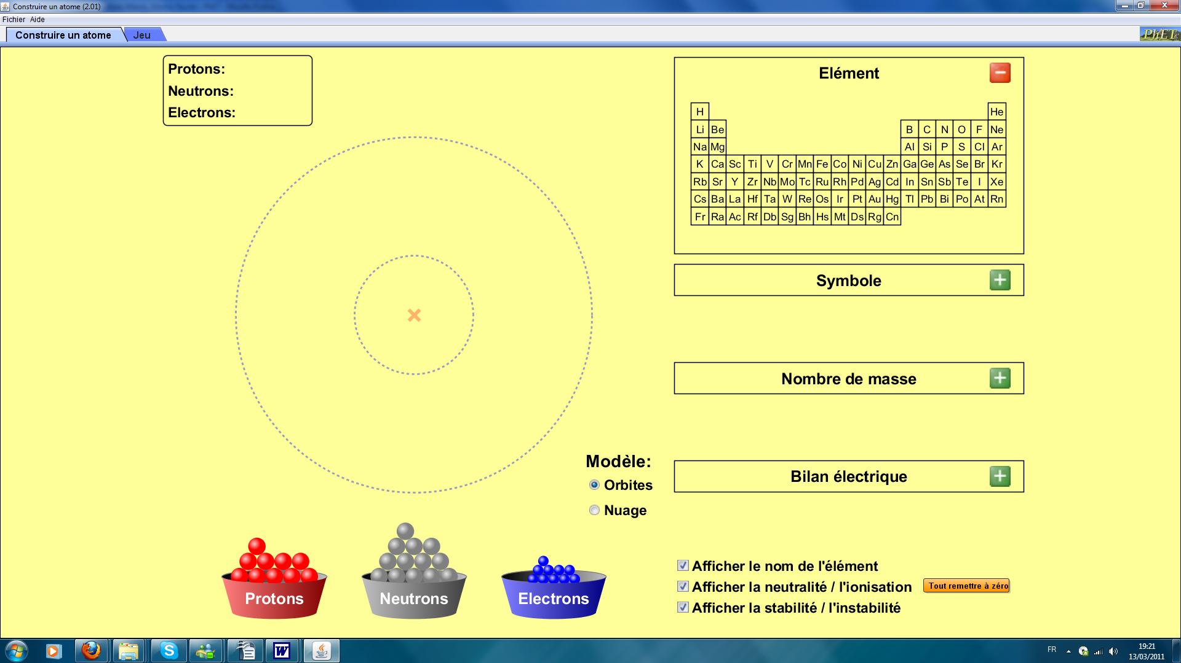


Bienvenue au C.F.A., le Centre de Fabrication des Atomes.

PhET è New Sims è "Build an Atom" (version française) è Run Now

I Les atomes

La construction des atomes ne nécessite que très peu de "matériaux".
Il faut: des protons, des électrons et des neutrons (c'est tout) !...
De plus, le mode opératoire est hyper simple:
- Il faut que l'atome soit neutre.
- Il faut que l'atome soit stable.

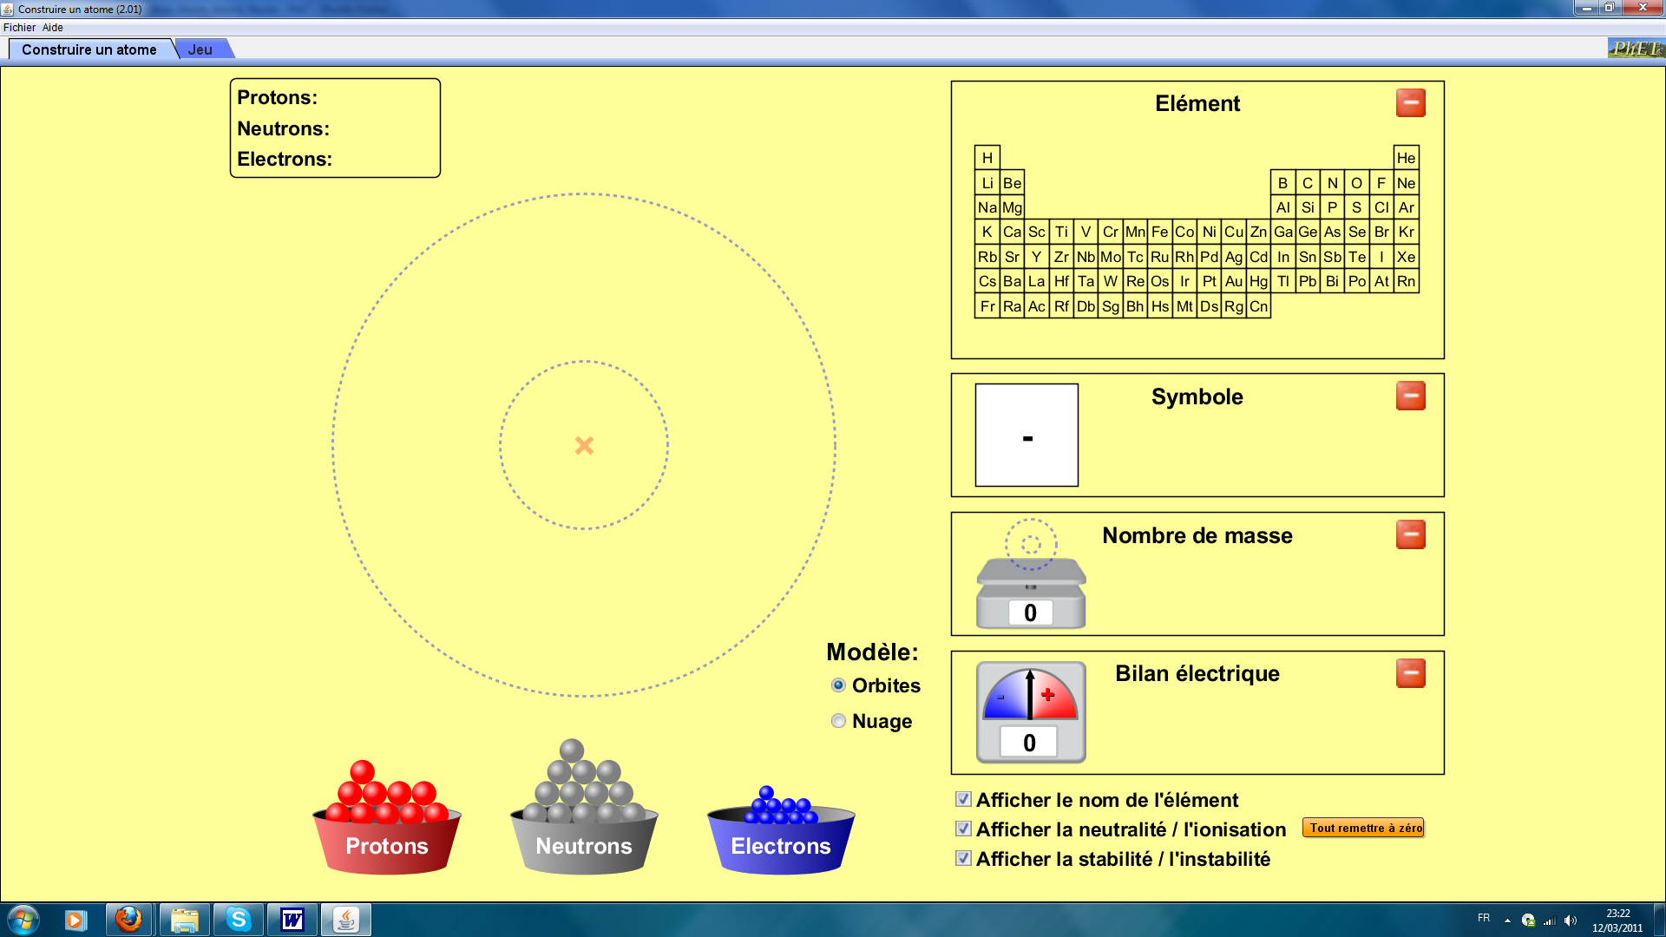
Ouvrez
les 3
fenêtres
Cochez les 3 cases

1) Construire un atome de carbone (neutre et stable, bien évidemment ! )
- Combien faut-il mettre de protons ? .........
- Combien faut-il mettre d'électrons ? .........
- Combien faut-il mettre de neutrons ? ......... ou .........

Dessinez votre atome de carbone (du type nombre de masse = 12)

Modèle orbites:

Modèle nuage:

2) Compléter le tableau suivant:

 | Nombre de protons | Nombre de neutrons | Nombre de masse | Nombre d'électrons | Symbole
Hydrogène

Hélium

Azote

Oxygène

Conclusions:

- A quoi est égal le nombre de masse ? .....................................................................

- A quelle condition l'atome est-il neutre ? .............................................................

₇ ₀
3) Soit le symbole: Li .Fabriquez l'atome correspondant, dessinez-le et
³ ^{ici}

nommez-le:
(ici) ...............................

II Les ions

Lorsque le bilan électrique d'un atome est non nul, la structure correspondante s'appelle un "ion".
Si le bilan électrique est négatif, on parle d'ion négatif (ion-, aussi appelé anion).
Si le bilan électrique est positif, on parle d'ion positif (ion+, aussi appelé cation).

₁₇ ₂₋
1) Soit le symbole: O
⁸
Fabriquez l'ion- correspondant, dessinez-le
ici

et nommez-le:

ici ......................................................

Quel est son nombre de masse ? ............................
Combien a-t-il de protons ? .........................
Combien a-t-il de neutrons ? ...........................
Combien a-t-il d'électrons ? ...........................
Est-ce un anion ou un cation ?..........................................

₉ ₊
2) Soit le symbole: Be
⁴
Fabriquez l'ion+ correspondant, dessinez-le
ici
et nommez-le:

ici .....................................................

Quel est son nombre de masse ? ............................
Combien a-t-il de protons ? .........................
Combien a-t-il de neutrons ? ...........................
Combien a-t-il d'électrons ? ...........................
Est-ce un anion ou un cation ?..........................................
III Les isotopes

Nous avons vu (page 2) que l'atome d'oxygène avait trois formes stables:
₁₆ ₀ ₁₇ ₀ ₁₈ ₀
O O O
⁸ ⁸ ⁸
que l'on écrit plus simplement:
₁₆ ₁₇ ₁₈
O O O
⁸ ⁸ ⁸
en omettant le zéro puisque le bilan électrique est nul.

Pourtant, dans le tableau suivant qui représente la "classification périodique des éléments", l'oxygène n'apparait que sous une seule forme (la première) !

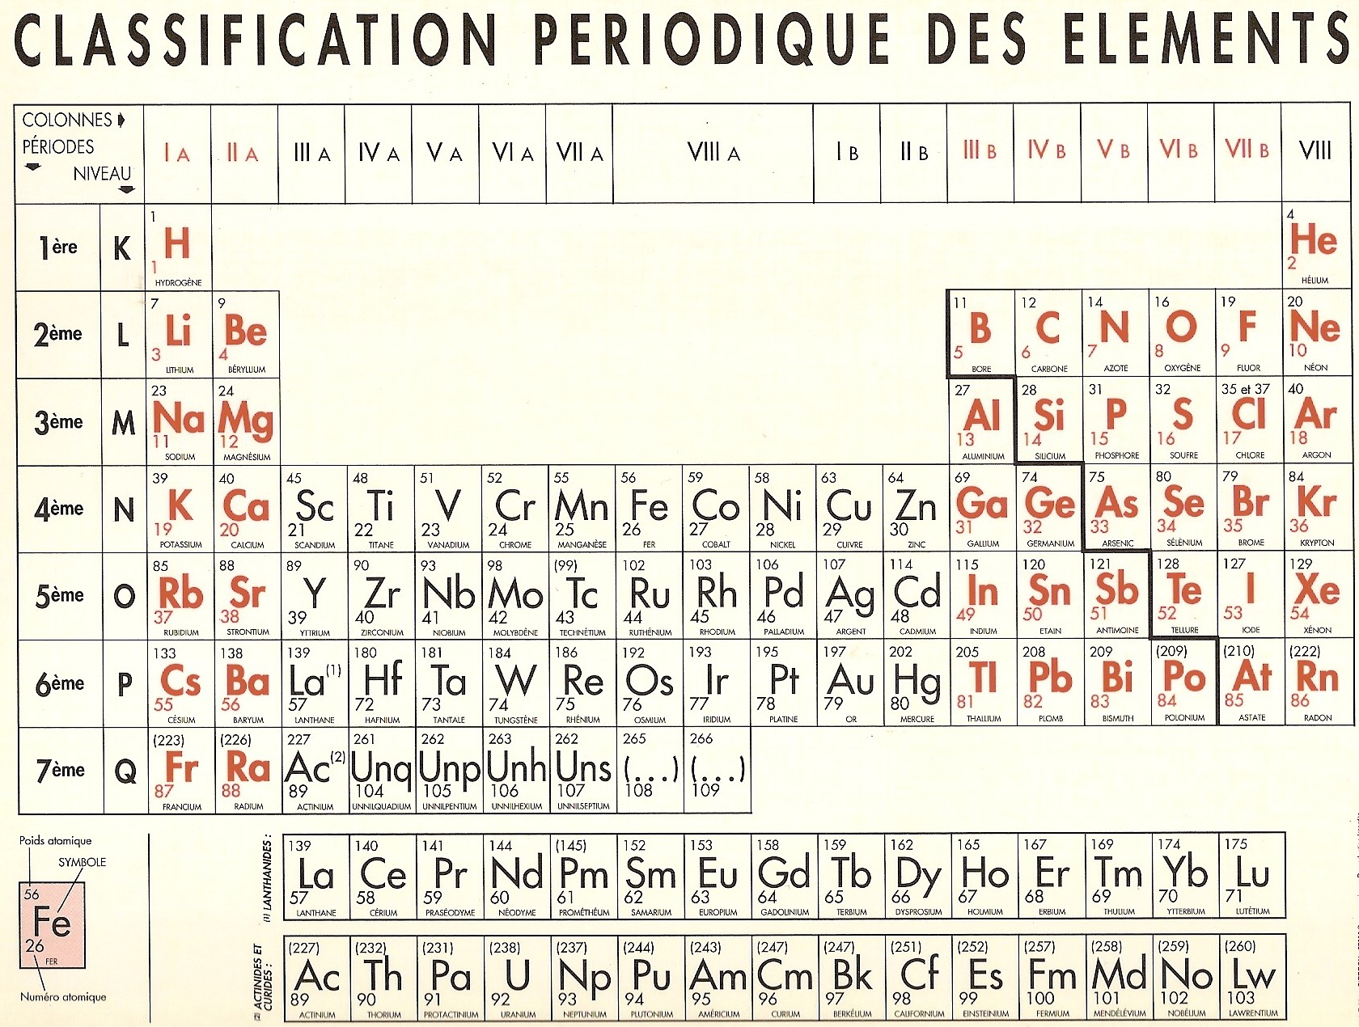
Quoi ? Est-ce-que le C.F.A. (Centre de Fabrication des Atomes) ^{[rappel]} se serait fait refiler une "drouille" qui fait n'importe quoi ?

Rassurez-vous, la simulation PhET fonctionne parfaitement.

En fait, les trois formes d'oxygène coexistent, mais dans la nature, l'oxygène 16 représente 99,762 % des atomes d'oxygène. L'oxygène 17 n'en représente que 0,038 % et l'oxygène 18 le reste, soit : 0,2 %.

Ces trois formes d'atomes s'appellent des "isotopes" et la classification périodique des éléments ne fait figurer que l'isotope le plus abondant dans la nature.
Remarque. Exception pour l'atome de chlore où figurent deux isotopes:
- isotope 35 du chlore: 75.8 %
- isotope 37 du chlore: 24.2%

IV Jeu

Avant de passer à l'évaluation, vous pouvez tester vos connaissances et vous entraîner en cliquant sur l'onglet "jeu".

Reportez ci-dessous vos performances. (Il y a 5 questions par niveau.)

Niveau 1

Niveau 2

Niveau 3

Niveau 4

Nom: ...........................................................
Prénom:.......................................................

Evaluation
1) Fabriquez avec la simulation, puis dessinez l'atome de l'isotope 19 du fluor.
Dessin:

Quel est le nombre de masse ? ..................
Combien a-t-il de protons ? .........................
Combien a-t-il de neutrons ? .......................
Combien a-t-il d'électrons ? ........................

Quel est son symbole ?

2) Que se passerait-il si l'on "rajoutait" un électron à cet atome?

₆₄ ₂₊
3) Soit le symbole: Zn
³⁰
- Quelle est la signification de Zn ?.........................................
- Que vaut le nombre de masse ? ............................
- Combien a-t-il de protons ? .........................
- Combien a-t-il de neutrons ? ...........................
- Combien a-t-il d'électrons ? ...........................
- Est-ce un atome, un anion ou un cation ?...........................................

4) En étudiant attentivement le tableau de la classification périodique des éléments, pouvez-vous dire à quoi correspond le numéro atomique d'un atome?

